教育局課程發展處
個人、社會及人文教育組
中國歷史科
「毋忘九一八 凝鑄愛國心」
課堂教學設計及教學資源參考

- 課程配合
級別 | 與九一八事變和抗日戰爭相關的學習內容
初中級［中三級］ | 中華民國的建立及面對的困難  課題3：日本侵華與抗日戰爭
高中級［中五級］ | 乙部：十九世紀中葉至二十世紀末 —  辛亥革命至中華人民共和國成立  課題3：抗日戰爭
備註：由於本教學設計涵蓋初中、高中中史課程內容，教師須因應初中及高中課程學習重點、學生年齡級別、學習進度、課時安排及其他校本情況，適當地剪裁或選用。

- 教學目標
- 學生能認識日本侵華的背景及九一八事變的歷史。
- 從多角度探究「駐中國東北的日本關東軍炸毀南滿鐵路的其中一段，誣稱鐵路被中國破壞」的事實。
- 透過認識九一八事變及抗日戰爭的史實，感悟戰爭帶來的禍害及國家如何走過苦難歲月。
- 學習前人堅毅不屈、艱苦奮進、報效國家、休戚與共的崇高精神。
- 培養學生心繫家國的優良品德，以及個人對國家、民族及社會的責任感，珍惜國家當前和平發展的機遇。

- 教學內容
- 知識：
- 了解日本侵略中國的背景及意圖。
- 認識九一八事變的歷史及先賢保家衞國的抗日事蹟。
- 技能：
- 學習如何判斷資料的真偽及可信性。
- 通過研習不同的歷史資料，提升學生研習歷史的能力。
- 態度：
- 欣賞先賢堅毅不屈、艱苦奮進、不怕犠牲的崇高精神，並培養愛國及守土衞國的精神。

- 學習教材
- 學生學習材料一份（預習；工作紙；延伸學習）
- 電腦簡報一份（由於部分內容涉及戰爭時的殘酷場景，教師在使用本教材時，須因應學生年齡級別、學習進度及其他校本情況，適當地剪裁或選用。）

- 教學流程
- 學生預習
- 課堂教學（共40分鐘）

毋忘九一八，凝鑄愛國心
學生預習材料
著學生細看以下資訊，於課堂學習前對九一八事變有概略的認識。
 | 內容 | 備註
1. | 「中國文化研究院—燦爛的中國文明」  （一）「九一八事變」及日佔東北  https：//chiculture.org.hk/tc/photo-story/3150
2. | 香港電台電視部—世紀長征：第十九集：多事之秋 九一八事變 （播音檔）  https://podcast.rthk.hk/podcast/item.php?pid=1862&eid=176902&lang=zh-CN
3. | 香港電台網頁—網上中華五千年—民國：九一八事變  https//www.rthk.hk/chiculture/fivethousandyears/textversion/15mung.htm
4. | 《松花江上》是中國抗日戰爭的著名歌曲之一，由張寒暉作曲作詞。歌曲描述九一八事變後東北三省被日軍佔領後東北同胞的感受。  https://www.youtube.com/watch?v=8roIEWiUUEI

（由於部分內容涉及戰爭時的殘酷場景，教師在使用本教材時，須因應學生年齡級別、學習進度及其他校本情況，適當地剪裁或選用。）

課堂教學（共40分鐘）
課題：毋忘九一八，凝鑄愛國心
教學  流程 | 內容 | 教具/備註
2分鐘 | 引入  藉電腦簡報簡介以下各項：  - 中國遼寧省瀋陽市內有一座九一八歷史博物館。  - 每年9月18日，這裡都會舉辦紀念九一八事變的活動。  - 著學生思考以下兩項：（電腦簡報P. 6）  - 警鐘上刻有「勿忘國耻」，「國耻」是指甚麼？  - 「撞鐘14下」有何含意？ | 簡報P. 3-6  - 強調要認識九一八歷史才可正確作答。  - 答案可留待課堂總結時解答。
5分鐘 | 析述日本侵華與九一八事變的關係  - 藉電腦簡報解說以下各項：  - 1930年代以前日本掠奪在華利益概況  - 1930年代日本加緊侵華的背景(原因)  - 小結：日本為了保障自身的利益，加緊對中國侵掠，亦為1931年九一八事變揭開侵華序幕 | 簡報  P. 7  P. 8-12
18分鐘 | 認識九一八事變  可在以下兩項中選用其中一項，正視歷史實況，深化課堂所學。  - 藉電腦簡報介紹九一八事變內容。  - 播放《 香港電台電視部—世紀長征：第十九集：多事之秋 九一八事變》(4分47秒)  https://podcast.rthk.hk/podcast/item.php?pid=1862&eid=176902&lang=zh-CN | 簡報  P. 13-15
 | 課堂活動  - 著學生兩人一組，根據課堂所學，討論「日本稱中國軍隊破壞路軌的證據」，並完成工作紙第一題。  - 老師藉提問讓學生回應工作紙第一題的各項。  - 老師就「有關南滿鐵路被炸其他資料」加以補充，以作佐證，突顯史實真相：  - 日本關東軍故意炸毀中國南滿鐵路部分路段。  - 偽造證據，誣指是中國士兵所為，製造侵略中國東北藉口。  ［「九一八戲劇教育」短劇：回憶與心聲演繹日人先川祐次先生的回憶如何印證日軍誣指中國士兵炸毀中國南滿鐵路部分路段。］  - 小結：日本乘機發動大規模攻擊瀋陽，並在其後短短幾個月間佔領東北三省。  課堂活動  播放抗戰名曲：張寒暉的《松花江上》，讓學生靜聽，感悟東北三省被日軍佔領後帶來東北人民的苦難，並完成工作紙第二題。 | 簡報  P. 16  簡報P. 17-18  [簡報P. 18「九一八戲劇教育」短劇：回憶與心聲]  簡報P. 19-21  簡報P. 22-23
10分鐘 | 瞭解九一八事變後中國、日本及國聯的回應  藉電腦簡報解說以下各項：  - 中國對日本侵佔東北三省訴諸國際聯盟。日本扶植偽滿洲國加以操控。  [「九一八戲劇教育」短劇：時空的告白演繹兩代張學良對抗日政策的解說。]  - 國際聯盟議決日本入侵中國東北的軍事行動並不合法。  - 日本退出國際聯盟，1932-1945加緊侵華的步伐。  - 日本侵華期間，內地與香港同甘共苦。 | 簡報  P. 24-28  [簡報P. 25「九一八戲劇教育」短劇：時空的告白]  P. 29-31
5分鐘 | 總結  - 藉提問引導學生回應課堂「引入」著其思考的兩項：  - 警鐘上刻有「勿忘國耻」，「國耻」是指甚麼？  日本自1931年九一八事變揭開侵華的序幕後， 至1945肆意侵華，使中國軍民慘遭戰禍傷害，國家蒙受巨大耻辱，是中國人永不磨滅的記憶。  - 「敲鐘14下」有何含意？  寓意著中華民族14年(1931-1945)奮勇抗日的艱辛歷程。  - 中國軍民在抗戰中作出了慘重的犧牲， 抗日軍民奮勇殺敵，不朽精神，長留青史，銘記心中。教師引導學生探討及明白每年舉行悼念活動九一八活動的真意，並著學生課後完成工作紙第三題。 | 簡報  P. 32-35  簡報P. 36-37  簡報P. 38-40  提供延伸閱讀、多媒體及其他教學資源
 | 著學生整理課堂所學，完成工作紙各項。

【九一八事變】教學資源參考舉隅

歌曲/詩詞
《松花江上》是中國抗日戰爭的著名歌曲之一，由張寒暉作曲作詞。歌曲描述九一八事變後東北三省被日軍佔領後東北同胞的苦況和收復失地的盼望。
https://www.youtube.com/watch?v=8roIEWiUUEI

關於九一八的詩歌
https://www.guoyugu.com/zh-hk/lizhizhongxin/lizhishige/3708181.htm

九一八-勵志詩歌
https://www.guoyugu.com/zh-hk/lizhizhongxin/lizhishige/589869.html

多媒體資源
香港電台電視部—世紀長征：第十九集：多事之秋 九一八事變https://podcast.rthk.hk/podcast/item.php?pid=1862&eid=176902&lang=zh-CN

香港電台網頁—網上中華五千年—民國：九一八事變（播音檔）
https://www.rthk.hk/chiculture/fivethousandyears/textversion/15mung.htm

中國文化研究院「抗日戰爭與日佔香港」網上展覽館
https://chiculture.org.hk/tc/node/3534?gclid=CjwKCAjw1Je
JBhB9EiwAV612y3gjZiXeU4vua%20Rtlucet3KC4Z5nt7W
axZkKiyJzj7y6q060U9aqjhoCe-cQAvD_B
教育局課程發展處《中國歷史科：香港發展錄像專輯》第5輯 抗日戰爭與日治香港
https://www.edb.gov.hk/tc/curriculum-development/kla/pshe/references-and-resources/chinese-history/hk-development-video.html
教育局課程發展處：《抗戰勝利七十周年圖片集——徐宗懋藏品選》  https://www.edb.gov.hk/tc/curriculum-development/kla/pshe/references-and-resources/chinese-history/70th_victory_album.html | 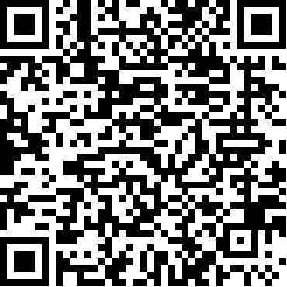
教育局課程發展處：《歷史影像中的近代中國——徐宗懋藏品選》  https://www.edb.gov.hk/tc/curriculum-development/kla/pshe/references-and-resources/chinese-history/historical_images_of_modern_china.html | 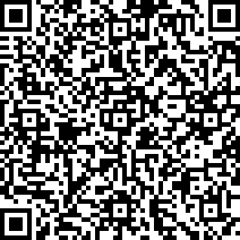
《高中中國歷史(中四至中六)課程支援教材-探究式學習與歷  史材料的運用》史料研習的方法  https://www.edb.gov.hk/tc/curriculum-development/kla/pshe/references-and-resources/chinese-history/support-materials-enquiry-learning-and-use-of-sources.html | 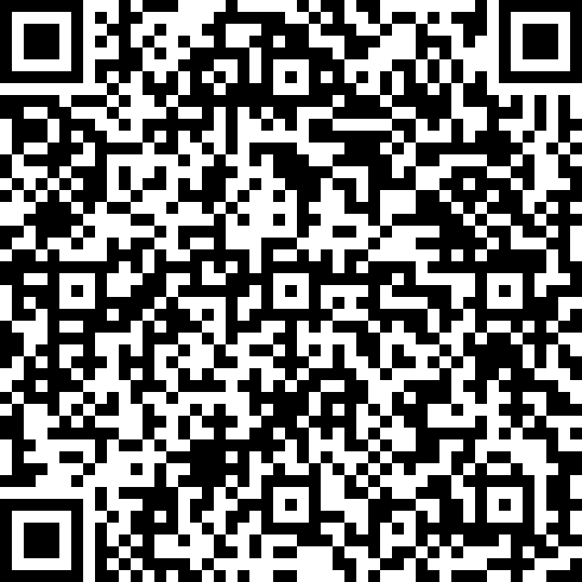

歷史尋跡考察活動

- 「九·一八」歷史博物館：是位於中國遼寧省瀋陽市大東區望花南街46號的一座博物館，紀念九一八事變。該館是在1991年開館的原殘歷碑以及地下展廳的基礎上，於1997年9月開始擴建，1999年9月18日正式落成並開館。該館收藏了九一八事變前後的大批珍貴歷史照片及文物，為深入研究抗日戰爭史提供豐富的史料內容。
- 教育局「薪火相傳」國民教育活動系列網上平台
九一八歷史博物館視頻

https://www.passontorch.org.hk/zh-hant/resources/detail/751

